- Spy
把{a_{i}}、{b_{i}}分别写成列向量A、B，暴力翻译题设得转移矩阵F，则有B = F * A，那么显然能得到一个O(N³)的高斯消元做法。
考察(i or j) xor i，原式 = (not(i or j) and i) or ((i or j) and not i) = (not i and not j and i) or ((i and not i) or (j and not i)) = not i and j。
现在我们考虑n位二进制数F(not i and j)的值，若用行表示i、列表示j，就可以用一个2^{n} * 2^{n}的矩阵F_{n}表示所有的值，利用数学归纳法我们有：
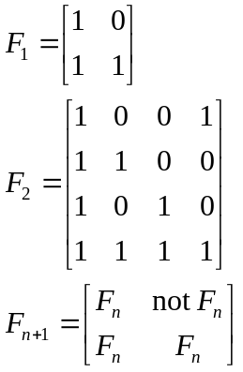
用类似的方法我们亦可以发现，若令：
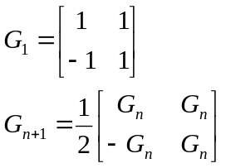
则F⁻¹_{n}只在矩阵的最右上角一个元素比G_{n}少1。
若用该法得到F的逆矩阵并应用矩阵乘法，则得到一个O(N²)的算法。
根据分块矩阵的乘法法则，很容易能把F⁻¹_{n + 1} * B[p ... q]的结果用F⁻¹_{n} * B[p ... mid]和F⁻¹_{n} * B[mid ... q]拼出来（方括号内左闭右开，mid为p、q的均值）。不难看出这与FFT的原理十分相似，仿照FFT即得O(NlogN)的正解。

- Encrypt
各种姿势水平的暴力可以得到不同的部分分；满分算法可以利用后缀数组或后缀自动机，这里只提一下复杂度更优的SAM。
我们每次询问者是i后缀与0 ~ i - 1后缀分别取LCP的最大值是多少、由哪个后缀得到。当我们询问i时，先尝试匹配（这里只需要按顺序不断检查下一个元素是否存在并转移）、然后在后缀自动机中扩展字符串，直到失配，其正确性显然（注意需在SAM的结点上记录它所对应的子串在字符串上的最左出现位置）。之后移动指针后再重复上述过程即可。
时间复杂度：O(N)。

- Network
O(N²logN)以及O(N²)的暴力可以拿到很多部分分，配合利用最大公约数已为1后继续扩展必然还为1进行剪枝。
令f(i)为树上边权为i的倍数的路径的条数，根据莫比乌斯反演我们有：
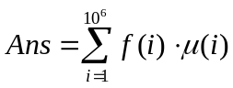。
莫比乌斯函数容易用欧拉筛法求出，现在我们求f(i)。我们只需要考虑所有边权为i的倍数的边，因而我们建出一张点不变但只有这些边的新图。可以通过并查集维护连通分量来计算这些边在图中形成的路径条数。若每次修改后重建，代价是很大的。
对于本题来说，修改的次数有限，因而我们可以把和修改无关的边先用并查集维护，对于每次修改（含初始状态）我们考虑在这种状态中出现在该图的边后再删除，用并查集启发式合并来支持还原并查集。这样做我们的复杂度为O(S(N + Q²)logN)，S为权值平均因子数，可以通过所有数据。

